Na temelju članka 72. stavku 5. Zakona o odgoju i obrazovanju u osnovnoj i srednjoj školi (NN 87/08, 86/09, 92/10, 105/10, 90/11, 5/12, 16/12, 86/12, 126/12, 94/13, 154/14), temeljem Pravilnika o načinima, postupcima i elementima vrednovanja učenika u osnovnoj i srednjoj školi (NN 112/2010) i temeljem Statuta Osnovne škole Žrnovnica, Učiteljsko vijeće Osnovne škole Žrnovnica (u daljnjem tekstu Škola) na sjednici održanoj 1.9.2025. donosi:

ELEMENTE I MJERILA ZA VREDNOVANJE VLADANJA UČENIKA

1. UVOD

Vladanje učenika je ponašanje učenika na nastavi i drugim oblicima odgojno-obrazovnog rada. Sukladno čl. 72 stavak 5. Zakona o odgoju i obrazovanju u osnovnoj i srednjoj školi, opisne ocjene iz vladanja su „uzorno“, „dobro“ i „loše“. Sukladno Pravilniku o načinima, postupcima i elementima vrednovanja učenika u osnovnoj i srednjoj Školi, vrednovanje vladanja učenika obuhvaća sustavno prikupljanje podataka o ponašanju učenika i postignutim kompetencijama prema unaprijed definiranim prihvaćenim načinima, postupcima i elementima, a sastavnice su:
• praćenje, tj. sustavno uočavanje i bilježenje zapažanja o ponašanju učenika prema prethodno utvrđenim elementima od strane razrednika, učitelja, stručnih suradnika,
• provjeravanje, tj. procjenu napretka u ponašanju učenika i postignute razine kompetencija na temelju praćenja, na sjednicama Razrednih vijeća, školskih povjerenstava te individualnim razgovorima s roditeljima i učenicima,
• ocjenjivanje, tj. pridavanja opisne vrijednosti „uzorno“, „dobro“, „loše“ rezultatima praćenja učenikova ponašanja prema sastavnicama ocjenjivanja vladanja.

Nositelji procesa procjene vladanja učenika Škole su učitelji, mentori, stručni suradnici i ravnatelj. Iako ravnatelj i stručni suradnici ne sudjeluju u redovitom nastavnom procesu kontinuirano tijekom godine, opažaju ponašanja učenika u različitim odgojno-obrazovnim situacijama za vrijeme njegovog boravka u
Školi.
Aktivnosti u procesu vrednovanja provode se transparentno, kontinuirano, poštujući učenikovu osobnost i dajući svakom učeniku jednaku priliku.
Načine, postupke i elemente vrednovanja učenika s teškoćama, koji savladavaju primjereni odgojno-obrazovni program, učitelji, stručni suradnici i ravnatelji dužni su primjeriti teškoći i osobnosti učenika. Pri vrednovanju treba u obzir uzeti kognitivna, emocionalna i socijalna stanja učenika.
Na početku nastavne godine (na satu razrednika i na roditeljskom sastanku) razrednici upoznaju javno sve učenike i roditelje s elementima i mjerilima ocjenjivanja vladanja učenika.
Razrednici su dužni tijekom školske godine redovito na individualnim susretima s roditeljima informirati roditelje o vladanju učenika, dogovarati i poduzimati mjere za unapređivanje vladanja učenika te voditi brigu o tome da roditelj pravovremeno dobije informaciju koju će i zbog čega ocjenu vladanja imati njegovo dijete na kraju nastavne godine. Razrednici će zabilježiti važnije dogovore s roditeljima po pitanju unapređenja ponašanja učenika kao i važnije prenesene informacije o vladanju učenika u Školi odnosno o dobivenim informacijama o vladanju učenika od strane roditelja i mentora.
Roditelji su dužni redovito se informirati o vladanju svog djeteta kod razrednika i mentora te zajedno s razrednikom raditi na unapređenju ponašanja učenika, ukoliko je to potrebno. Također, redovito će s razrednikom razmjenjivati relevantne informacije vezane uz učenikovo ponašanje te u slučaju nedoumica ili upita vezanih uz vladanje učenika iste nastojati ponajprije razmotriti s razrednikom. Sukladno članku 76. stavak 7. roditelj ili učenik koji nije zadovoljan ocjenom iz vladanja može u roku od dva dana podnijeti zahtjev učiteljskom vijeću radi preispitivanja ocjene. Odluka o ocjeni iz vladanja učiteljskog vijeća je konačna.
Učenici imaju pravo znati elemente i mjerila ocjenjivanja vladanja, pojašnjena im u skladu s njihovim rječnikom i razinom poimanja. Dužni su pridržavati se svih pravila koja se odnose na načine i postupke vrednovanja te na pravila ponašanja u Školi. Ukoliko se učenik ne pridržava pravila, razrednik, učitelji i
stručni suradnici mogu predložiti određenu pedagošku mjeru.
Ravnatelj i stručni suradnici dužni su tijekom nastavne godine pratiti provođenje odredbi navedenog Pravilnika i ovog dokumenta.
Razrednici procjenjuju ponašanje učenika po sastavnicama pojedinog područja i na kraju daju svoj konačan prijedlog ocjene iz vladanja i iznose ga Razrednom vijeću na kraju nastavne godine. Razredno vijeće razmatra zajedno ponašanje svakog učenika i donosi konačnu ocjenu vladanja. Važno je mišljenje svakog člana Razrednog vijeća kao i mentora učenika. Moguća su odstupanja ukoliko su ona opravdana (određene teškoće učenika, redovni program uz individualizirani pristup i sl.). Razredno vijeće će temeljito vrednovati ponašanje učenika tijekom školske godine pri donošenju ocjene vladanja na kraju nastavne godine. Pri tome će Razrednom vijeću pomoći zabilješke u e-dnevniku i bilješke mentora. Završnoj sjednici Razrednog vijeća prisustvuju ravnatelj i stručni suradnici.
U obzir će se, dakle, uzimati ponašanje učenika u svim oblicima odgojno-obrazovnog rada u Školi i tijekom svih izvannastavnih/izvaučioničkih aktivnosti, za vrijeme ručka, kretanja hodnicima i drugim prostorijama u kojima se odvija bilo koji oblik odgojno-obrazovnog rada, a nisu nužno dio školske zgrade.

2. ELEMENTI OCJENJIVANJA VLADANJA UČENIKA su:
• odnos prema radu,
• odnos prema učenicima,
• odnos prema učiteljima, ostalim djelatnicima Škole i drugim starijim osobama,
• odnos prema školskoj imovini te društvenom i prirodnom okruženju te poštivanje pravila Kućnog reda Škole.

3. MJERILA ZA OCJENJIVANJE VLADANJA UČENIKA po pojedinim elementima:

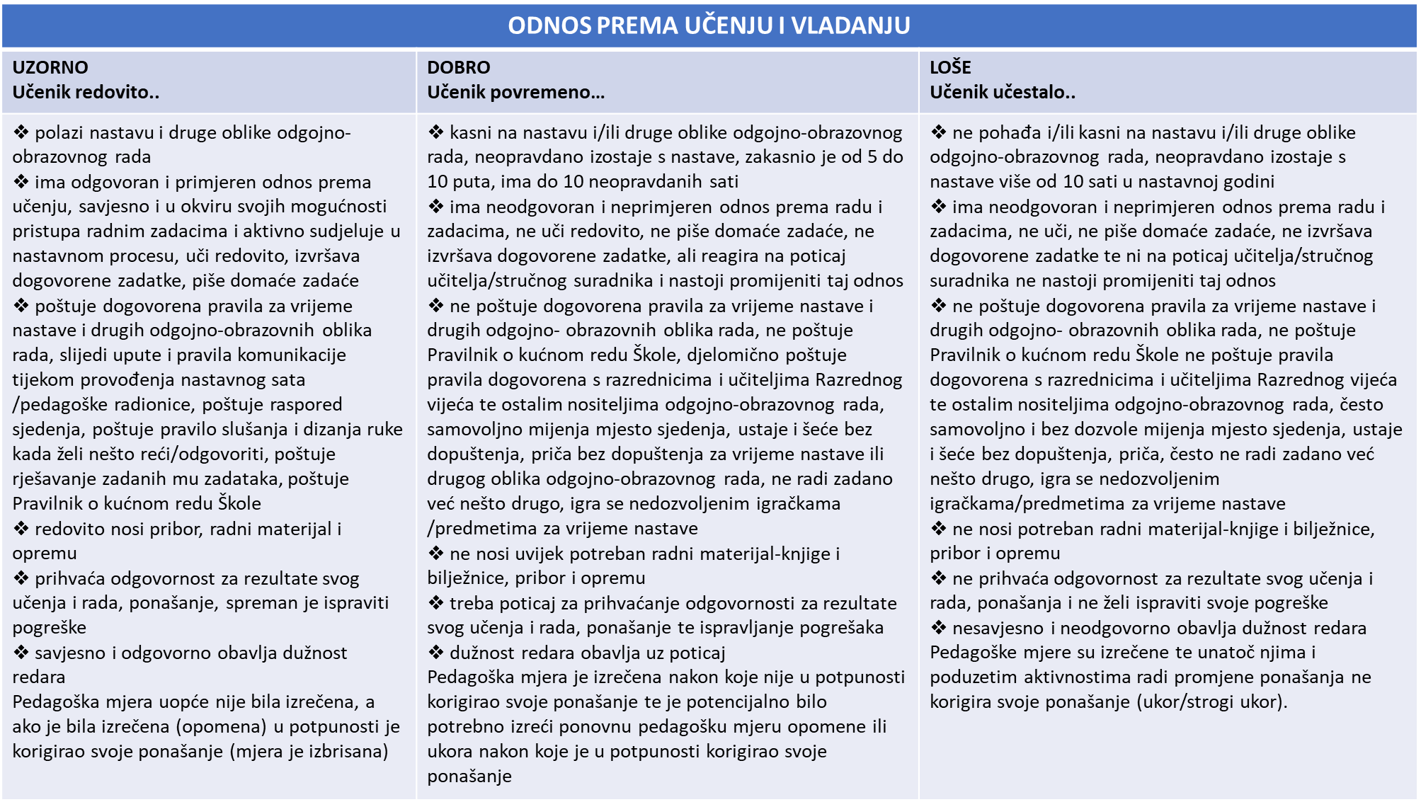

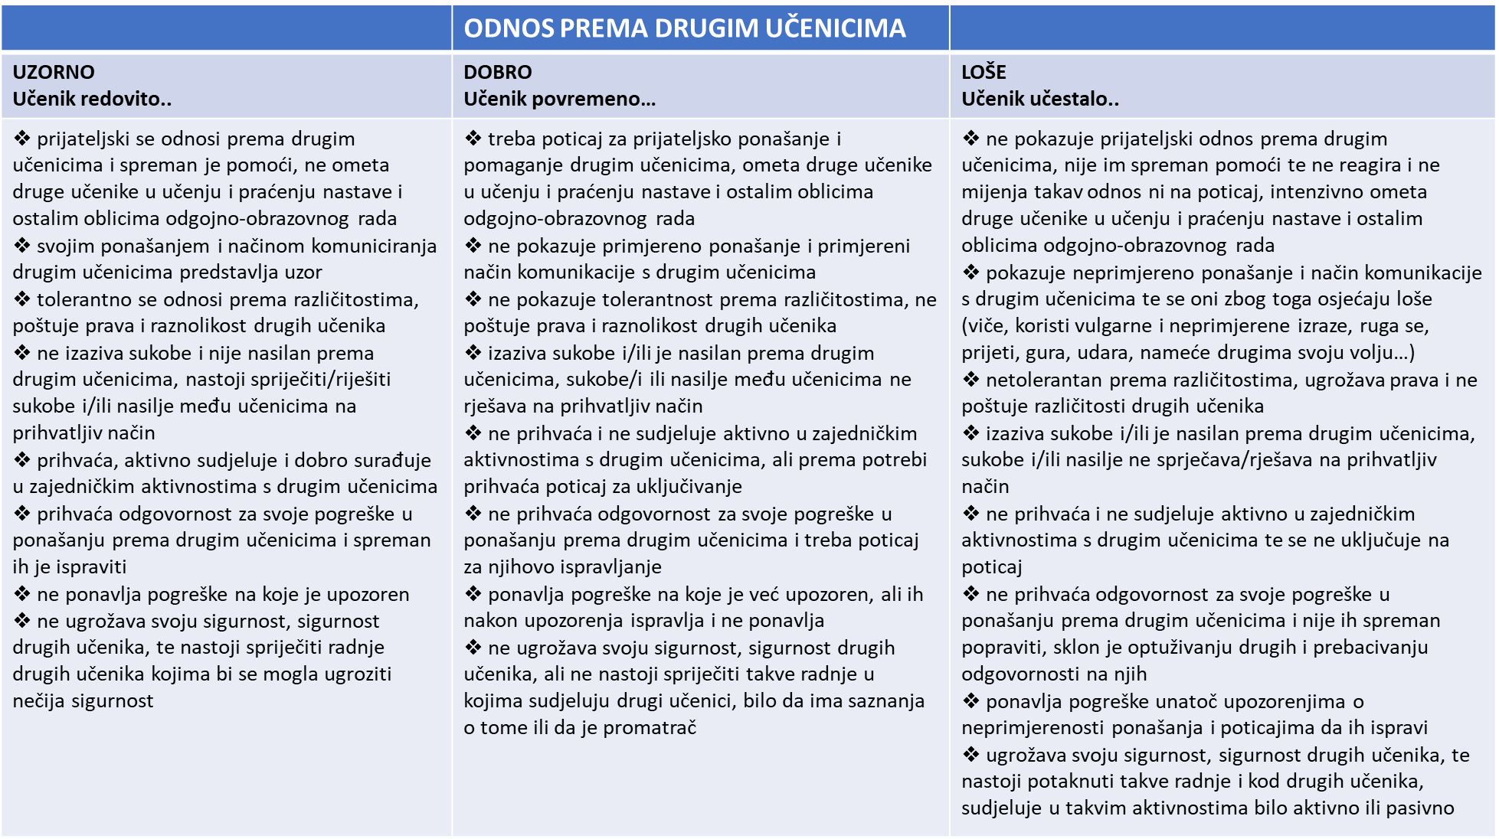

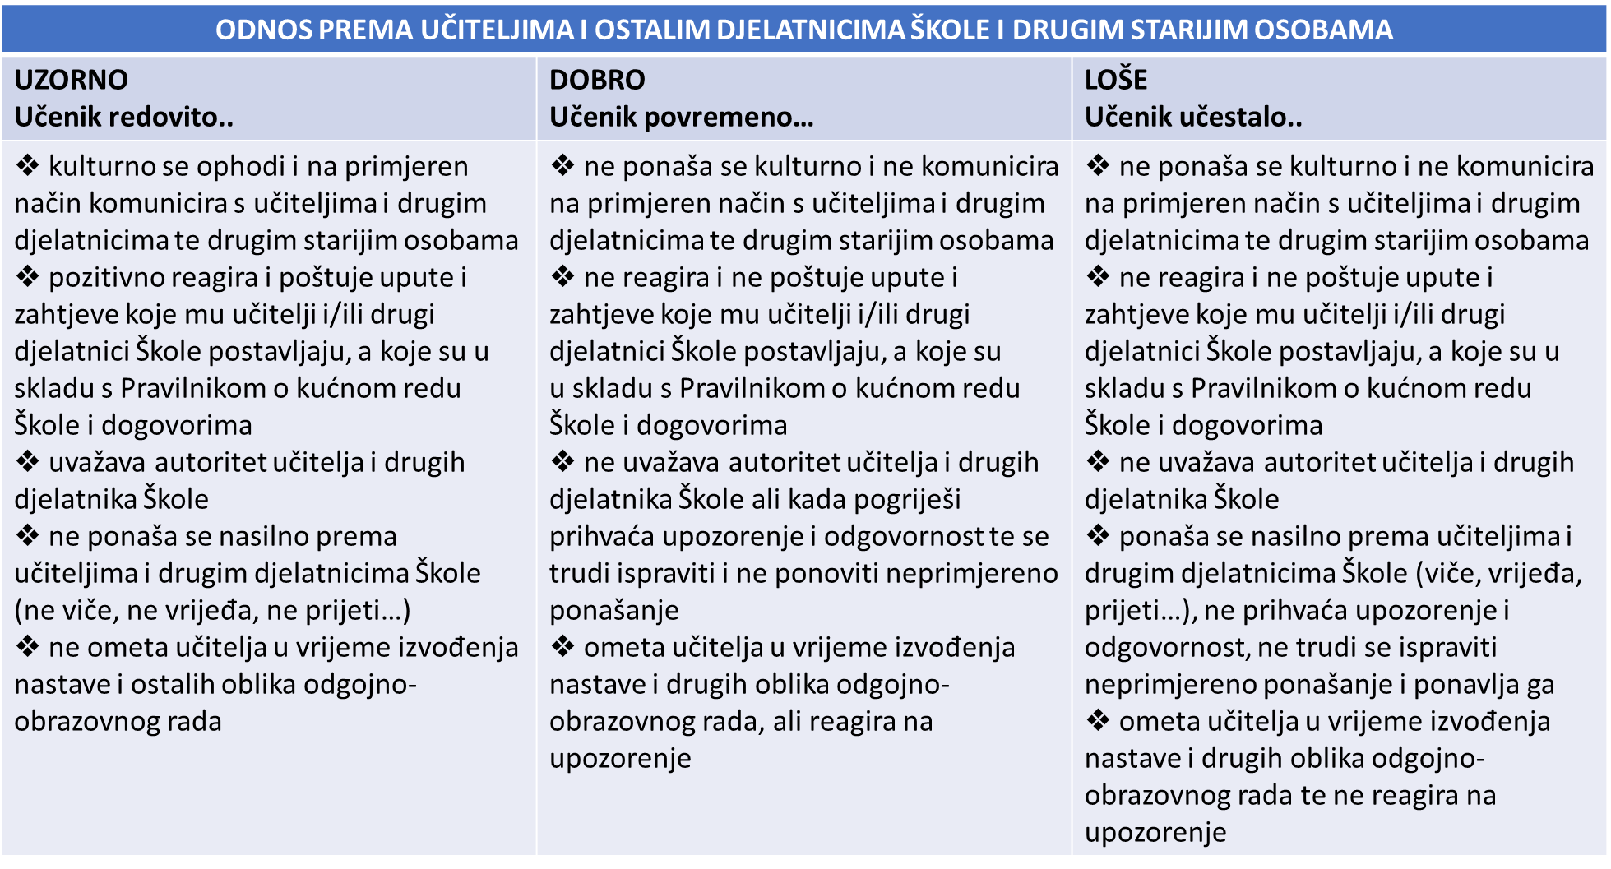

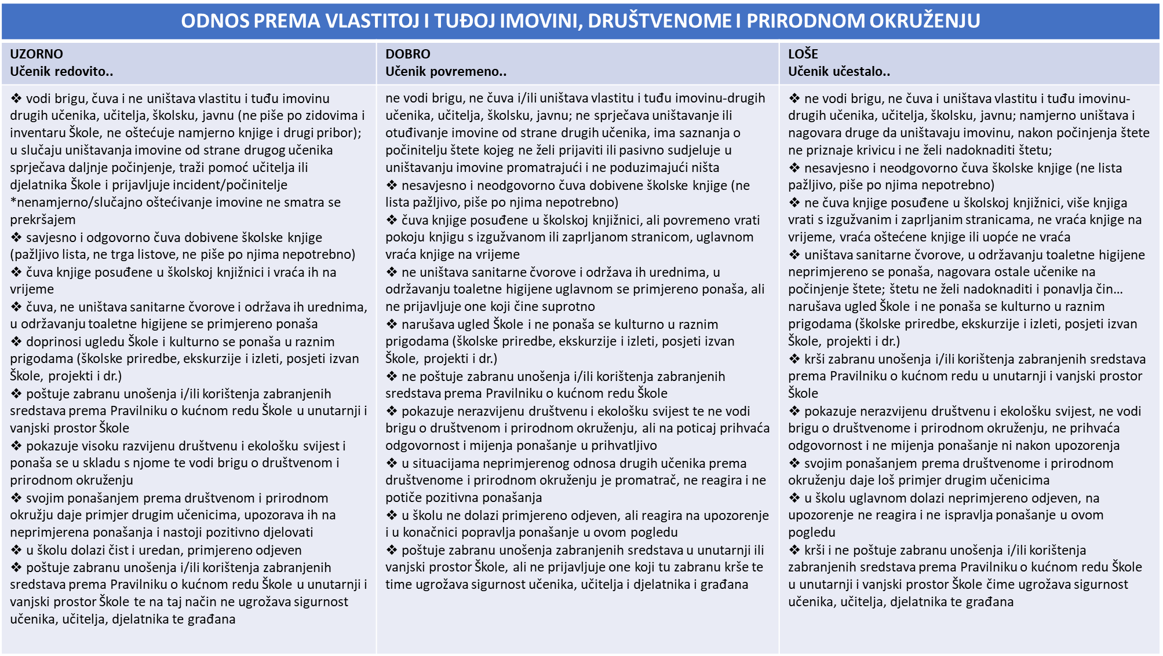

4. PEDAGOŠKE MJERE I VLADANJE UČENIKA

1. „Uzorno vladanje“ se uz navedene kriterije može izreći i učeniku koji tijekom nastavne godine ima izrečenu samo jednu pedagošku mjeru i to najviše razine „Opomene.“ Uzorno vladanje ne može imati učenik koji ima izrečene dvije pedagoške mjere tijekom nastavne godine bilo koje razine iako je preuzeo odgovornost i popravio svoje ponašanje.
2. „Dobro vladanje“ se uz navedene kriterije izriče i učeniku kojemu je tijekom nastavne godine izrečena barem jedna pedagoška mjera razine „Ukora“ ili veće bez obzira je li preuzeo odgovornost i popravio svoje ponašanje.
3. „Loše vladanje“ se uz ili bez navedenih kriterija izriče i učeniku kojemu je izrečena pedagoška mjera „Strogog ukora“, bez obzira je li preuzeo odgovornost i popravio svoje ponašanje.

5. NAPOMENE

• REDOVITO znači da učenik nikada nije zapisan, ili je opravdano zapisan zbog kršenja pravila u Dnevnik rada najviše 1 puta u polugodištu, tj. ukupno najviše 2 puta tijekom nastavne godine.
• POVREMENO znači da je učenik opravdano zapisan zbog kršenja pravila u Dnevnik rada najviše 2 puta u polugodištu, tj. ukupno najviše 3 puta tijekom nastavne godine.
• UČESTALO znači da je učenik opravdano zapisan zbog kršenja pravila u Dnevnik rada više od 3 puta u polugodištu, tj. više od 5 puta tijekom nastavne godine.

Razrednik procjenjuje ponašanje učenika po sastavnicama svakog pojedinog područja te na kraju daje prijedlog ocjene iz vladanja i iznosi ga Razrednom vijeću.
Pokazatelj potrebe da se snizi ocjena vladanja treba biti ponavljanje određenog nepoželjnog ponašanja koje treba biti pravovremeno evidentirano u razrednikovoj evidenciji i razrednoj knjizi.
O neprihvatljivom ponašanju, njegovoj evidenciji i posljedicama, trebaju pravovremeno biti obaviješteni i učenik i roditelji, nakon čega će razrednik pratiti eventualna ponavljanja istog neprihvatljivog ponašanja.

